

面向对象分析与设计报告

——企业进销存管理系统

组 别：第十一小组
小组成员：张嫣轩1608020215
王洁琼1608020216
李兰兰1608020217

2019年5月4日

目录
目录 2
1.引言 5
1.1 编写目的 5
1.2项目背景 5
1.2.1系统名称 6
1.2.2 系统来源 6
1.2.3系统背景 6
1.3定义 7
1.4参考资料 7
2．任务概述 8
2.1目标 8
2.2用户特点 8
2.3条件与限制 8
3、需求分析 10
3.1功能要求 10
3.2性能需求 10
3.2.1数据精确度 10
3.2.2容错性性 11
3.2.3适应性 11
3.3输入输出要求 11
3.4数据管理要求 11
3.5系统故障处理 11
3.6其他专门要求 12
4．业务及系统分析 13
4.1组织结构分析 13
4.2业务流程分析 14
4.3用例建模 14
4.3.1总体用例建模 14
4.3.2业务用例建模 16
4.4系统静态建模 17
4.4.1类图建模 17
4.4.2类关系图建模 19
4.5健壮性分析 19
4.6系统动态建模 21
4.6.1顺序图建模 22
5．系统数据库建模 24
5.2数据库关系图实现 24
6．系统架构与实现 27
6.1系统架构模式 27
6.2用户界面及输入输出设计 27
6.3系统实现其他说明 31
6.3.1系统编码规则 31
6.3.2系统安装设计与说明 32
6.3.3系统备份与还原说明 32
7．技术服务联系方式 33

1.引言
随着互联网的发展，世界经济一体化，企业经营全球化，以及高度竞争造成的高度个性化与迅速改变的客户需求，令企业与顾客、企业与供方的关系变得更加密切和复杂。强化管理，规范业务流程，提高透明度，加快商品资金周转，以及为流通领域信息管理全面网络化打下基础，是销售公司乃至众多商业企业梦寐以求的愿望。

1.1 编写目的
随着国内经济的高速发展，中小型的商品流通企业越来越多，其所经营的商品种类繁多，难以管理，面临商界的激烈竞争，只有在多变的商品和顾客中挖掘并掌握市场需求，即淘汰“卖不出去的商品”，购进“卖得快、利润高的商品”的经营者才会获利，企业也才能在竞争中生存和发展，如果能够选择一个好的管理系统，把大量繁杂的、看似毫无关系的数据，有机的结合起来，形象的反映出市场的供求关系，就能够为得出正确的决策做出事半功倍的效果。而进销存管理系统逐渐成为企业经营和管理中的核心环节，也是企业取得效益的关键。本报告即描述了进销存管理系统管理信息系统功能的设计思想和内容通过本报告，可以直接了解该系统的功能及其作用。

1.2项目背景
在过去，销售业的操作一般都靠人工操作，如靠人工登记卡片、填写表格资料，然后根据不同的分类入帐，销售额的日结算和每月的盘点都需花费大量的人力和物力来完成。通过人手工计算不仅容易出错，而且不能够及时把数据之间的关系形象化表现出来，也就不能够进一步掌握市场的最新动态。而通过本系统基本可解决以上问题，并且能够方便、灵活地对数据库的资料进行查询、统计、打印等操作，所有这些对数据库进行的操作都受到管理级别的限制，确保数据的安全性。
在实际应用中，对于商品编码的输入可采用扫描仪的方式，比较准确、方便、快捷，但在本系统中，前台销售操作部分由于缺乏硬件条件，须人手工输入商品编号，但这对系统的模拟并无太大的影响。
在实际的仓库进销存管理中，普遍使用多机操作共享同一个数据库的管理系统。本论文将详细介绍仓库进销存的模拟管理系统的开发环境、需求分析、设计思想、主要算法及其强大的功能，使用户对本系统有一个清晰、完整的了解，详细介绍了个别模块的实现步骤，并附有用户说明手册和参考文献。

1.2.1系统名称
仓库进销存管理系统（Warehouse entry and storage management system）。

1.2.2 系统来源
随着全球化经济的发展，企业与企业之间的竞争愈演愈烈，企业要在竞争中求得生存，就应使自己的产品资料销售、管理等方面科学化，让更多的人知道自己的产品，这样才能争取到更多的销售渠道。
进销存管理系统是一个典型的数据库应用程序，根据企业的需求，为解决企业账目混乱，库存不准，信息反馈不及时等问题，采用先进的计算机技术而开发的，集进货、销售、存储多个环节于一体的信息系统。在线进销存系统，集采购、销售、库存管理和应收、应付款管理为一体，提供订单、采购、销售、退货、库存、往来发票、往来账款、业务员等的管理，帮助企业处理日常的进销存业务，同时提供丰富的实时查询统计功能。在线进销存系统，能够帮助业务人员提高工作效率，帮助老板实时全面掌握公司业务，做出及时准确的业务决策。

1.2.3系统背景
在手工管理的情况下，销售人员很难对客户做出正确的供货承诺，同时企业的生产部门也缺少一份准确的生产计划，目前的生产状况和市场的需求很难正确反映到生产中去，部门之间的沟通也经常不畅通，这在激烈竞争的市场中是非常不利的，企业进销存管理系统就是在这种状况下出现的。它利用计算机的技术，使得企业生产、库存和销售能够有利结合起来，产销衔接，提高企业的效率和效益。仓库进销存管理系统基本设计思想是把整个系统按照实现模块进行分解，利用当今最流行的Java语言，基于Windows XP、SQL Server2000、JBuilder2005为开发环境进行开发。本系统采用C／S结构模型通过计算机局域网实现对多个仓库的数据进行同步管理。该系统完成后基本实现了预期功能，尽力做到降低实施成本，加快实施进度，增加投资回报。另外，本系统从实用性方面考虑，在联机交换数据时，尽量使数据在必要时才进行传递，提高运行速度。

1.3定义
进销存系统是一个集“进、销、存、财”四位一体的全功能商贸管理软件。完全基于Intelnet WEB 的综合应用解决方案，真正的B/S 模式，不需任何安装，只需一个浏览器，公司领导、业务员、操作员即可在不同时间、地点、并且可动态录入查询数据、及时反映企业业务的方方面面，它适合于工业、商业、旅游饮食业、交通运输业、建筑行业、房地产业、农业企业等多种行业。是小型商铺、个体户、中小企业、连锁店管理产品、财务、客户之首选，是企业生产经营中的重要环节,也是一个企业能够取得效益的关键,如果能够做到合理采购,及时销售,从而保证库存量最小,减少积压,那么企业就能取得最佳的效益。在这个系统中,它的主要基本工作就是对公司的营销、进货以及库存信息化模式做出系统化管理,最大限度地降低每个步骤出现失误的机率,增强市场敏锐度,降低资金占用率,严格控制库存量,压缩采购成本,提升企业市场的竞争能力。本文最开始阐述了系统开发的大背景与现实意义,重点研究了系统的开发步骤：系统的分析、设计、实现和维护等。在系统分析中,系统设计和系统实现并举,说明所需实体、数据库表、表字段等数据库设计,以及介绍系统的各功能模块的设计,并展现相应的功能界面。

1.4参考资料
SQL Server数据库系统基础[M]. 高等教育出版社 , 罗运模,王珊等编著, 2002
零起点Java应用编程[M]. 电子工业出版社 , (美)PhilipHeller著, 2004
Java 数据库系统开发实例导航[M]. 人民邮电出版社 , 求是科技编著, 2004
数据库原理与应用设计[M]. 西南交通大学出版社 , 陶宏才主编, 2001
库存管理标准化及其应用 ．智邦国际[引用日期2013-01-10]

2．任务概述

2.1目标
为了方便企业管理，增强企业的竞争力，企业将应用进销存管理系统这一现代化软件系统，通过集中式的信息数据库，将进.销.存等经营业务有机地结合起来，达到共享数据.降低成本.提高效率和改进服务等目的。一般而言，通过使用进销存管理系统，可以在以下几方面提高企业的管理水平：
- 使用标准化识别系统进行出入库管理，实现出入库管理标准化。
- 使用标准化存储系统进行货物存放，实现堆码摆放标准化。
- 依靠电子信息系统进行库存优化管理，实现管理系统标准化。
- 进行有效的供应商管理，实现库存绩效评估标准化。
- 更好地了解客户信息，加强对商品资料的管理。
- 降低采购成本，及时了解采购情况。
- 准确了解销售动态，及时调整营销策略。
- 了解库存情况，及时进行价格管理以及库存数量维护。
- 减少储备资金占用，加速资金周转，提高资金利用率。
提供商业数据智能分析，了解商业动态，为管理者提供决策依据。

2.2用户特点
本系统适用于人流量较大的大中型商铺，有较高的计算机操纵能力。在普及系统之前，这些商铺全部采用手工操作方式进行记账，对较小的业务量可以进行记录，但是进货量和销售量较大时不仅需要很多的劳动力，还容易出现错误，进而出现供销货预测的失误偏差，还会有人工成本的浪费。劳动力手工处理信息的方式逐渐不能满足日常工作业务的需求，需要引入和推广进销存管理系统来解决一系列的问题。

2.3条件与限制
1. 进销存管理系统的使用完全依赖于熟练的计算机操作，所以需要对不同部门的工作人员根据他们负责方面的不同进行系统的培训
2. 有些中小型商铺虽然人流量大，但整体规模较小，经济承受能力相对较低，系统设计的过程中需要尽可能压缩步骤，达到易操作/低成本/高适用性等标准 。
3. 不同商铺的经营情况和需求不同，比如超市和餐饮企业，所以管理系统应具有较强的可适应性，满足不同用户对于不同模块的删除与添加，便于日常经营。

3、需求分析

3.1功能要求
通过调查，要求系统需要具有以下功能：
①.由于人流量较大和操作人员对计算机操作的不熟练，需要有良好的人机界面。
②.有一定抵御外界不可抗力的干扰，比如停电/网络出错等，要求系统 可以自动保存原始数据，防止数据的丢失和盗用。
③.服务业数据量较大，要简化数据查询的步骤，支持多条件查询。
④.整个系统参与使用的工作人员较多，要多开放使用对象，有较好的管理权限。
⑤.仓库存储的物品往往种类较多数量很大， 要能通过计算机使管理人员直接了解的仓库的具体情况狂
⑥.要有较大的基础信息和商品信息的存储能力，方便后期预测经营。
⑦完善的商品采购信息，商品销售信息。
⑧.当外界环境（停电、网络病毒）干扰本系统时，系统可以自动保护原始数据的安全。
⑨.减少人工操作环节，计算机自动完成计算。
⑩.系统退出。

3.2性能需求
本系统在性能上尽量做到实时性强、 拓展性强/ 响应速度快、 稳定性高、 出错率低、 容错性好/适用性强/自动能力高等优点。

3.2.1数据精确度
就目前看来,该系统中主要对文件和表单进行管理,数据库中的数据处理关系简单, 但是数据库中的数据量相对较多。因此,对数据管理能力要求相对较高，数据的精确度要非常高。

3.2.2容错性性
本系统的操作人员水平不一，且日常工作量较大，容易出现不可避免的小错误，所以需要提高系统的容错性，避免造成较大的披露。

3.2.3适应性
由于本系统需要适用于不同类型的商铺，处理不同类型的数据，并且数据量较多较杂乱，所以本系统要适应各种环境和强力数据流。

3.3输入输出要求
由于操作本系统的工作人员对计算机的熟悉度不高，所以要尽量简化输入方式，简单明了，方便易懂，数据的输入速度和查找速度要快，快速反映给管理人员。比如，结帐总结要能迅速计算出结果和迅速放映仓库的库存量和进货量。

3.4数据管理要求
- 结构化的数据输入输出，保证数据无歧义。
- 订单数据应保存10年以上，每月已处理订单数据备份存档，且不允许修改。
- 对用户的管理应该由授权的人进行，不可随意修改删除。
- 对采购、销售和库存情况可以生成相应的报表。
- 单据表格应该方便填写，有一定的可选项，并且简单明了。

3.5系统故障处理
1. 涉及数据库的访问程序必须保证数据库的一致性，本系统所使用的数据库是SQL Sever2000。 2. 系统发生故障时能够在一小时内恢复，并且系统有自动备份数据的功能，在系统发生故障时能自动备份系统中的所有数据。 3. 恢复数据时必须慎重考虑，因为将覆盖现有数据。 4. 在重新安装数据库和系统时，卸载前要做好数据备份工作。 5. 系统的当机时间不会超过半分钟。 6.应用程序故障时可以重启电脑继续使用。

3.6其他专门要求
本系统在性能上尽量做到实时性强、数据冗余量小、响应速度快、稳定性高、出错率低、容错性好等优点。在安全性上应当做到以下几点：1.满足速度要求下的少冗余量原则:冗余量指的是逻辑上相同的数据,在不同的记录中重复出现, 或在逻辑上能导出存在于数据库的记录中。从理论上讲, 冗余量过大，是由于数据库设计的不合理,也是破坏数据库一致性的潜在危险,同时会增加数据空间开销。2.系统权限原则:根据不同的用户,系统管理员授予不同的权限,从而可以避免对系统的越级操作和数据泄密。3.数据加密原则:这个主要是针对数据库端的数据进行的数据加密处理。对于系统的维护应当定期进行。

4．业务及系统分析

4.1组织结构分析

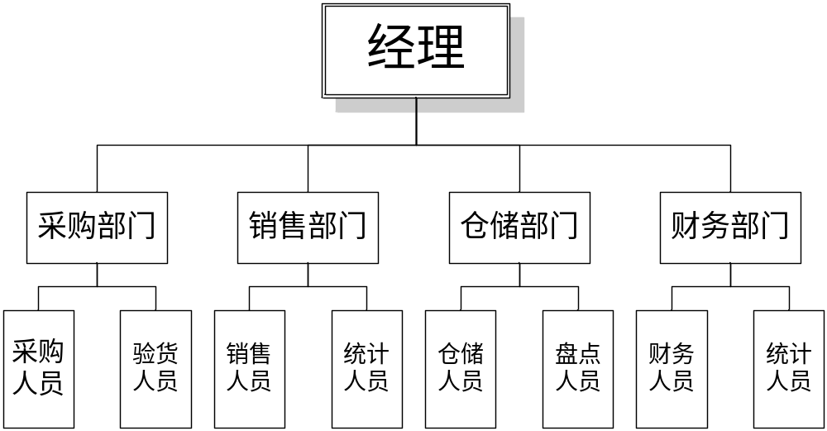

4.2业务流程分析
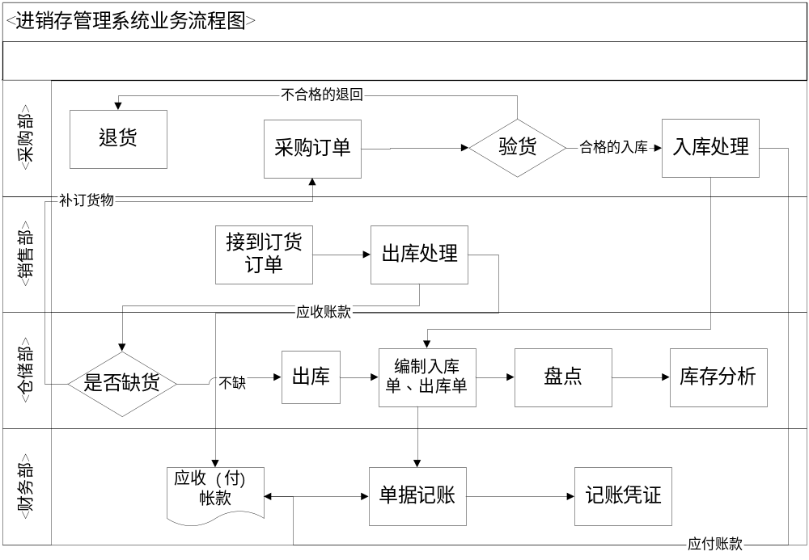

4.3用例建模

4.3.1总体用例建模
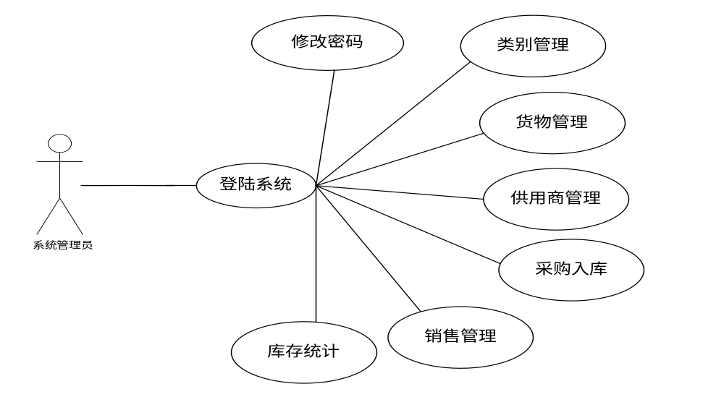

图4-3-1 系统用例图
进销存系统总用例图体现的是在整个系统中的，主要的系统与主要参与的用例之间的相互关系，主要强调了系统功能。对于销售员来说，系统为其提供了销售订单处理功能，通过此功能中的各个子功能可以进行销售订单的接单退单处理，还可以实时查询库存；对于仓储员来说，系统为其提供了库存功能，通过此功能中的各个子功能可以进行库存的及时更新方便其他用例的查询，当缺货时还可以让采购员进行采购；对于采购员来说，系统为其提供了采购订单处理功能，通过此功能中的各个子功能可以进行销售订单的接单退单处理，还可以实时查询库存，当库存紧缺时进行紧急采购。
关键用例描述：
库存管理：
用例 | 库存管理
使用语境 | 有权限的库存用户
级别 | 库存管理员
主执行者 | 库存管理员
前置条件 | 管理员登陆
后置条件 | 销售与采购订单的交付
触发事件 | 库存管理员对库存进行管理
描述 | 库存管理员对库存进行及时更新检查

销售管理：
用例 | 销售管理
使用语境 | 有权限的销售员
级别 | 销售员
主执行者 | 销售员
前置条件 | 销售员登陆
后置条件 | 接到订单或者退货
触发事件 | 销售员对销售订单处理
描述 | 销售员登录后进行接单退货查看库存等一系列活动

采购管理：
用例 | 采购管理
使用语境 | 有权限的采购员
级别 | 采购员
主执行者 | 采购员
前置条件 | 采购员登陆
后置条件 | 接到订单或者缺货
触发事件 | 采购员对采购订单处理
描述 | 采购员登录后进行查看库存决定是否下采购订单

4.3.2业务用例建模
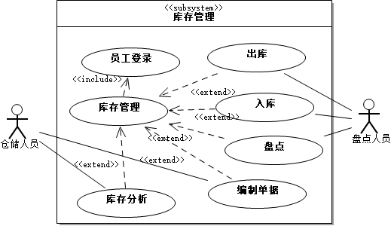

图4-3-2 库存管理

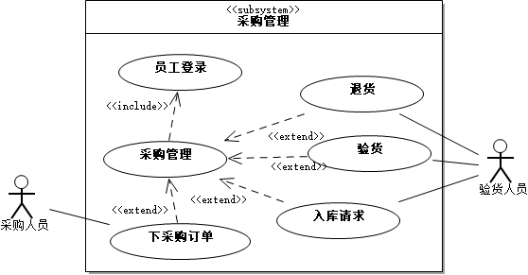

图4-3-3 采购管理

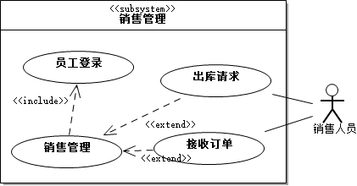

图4-3-4 销售管理

4.4系统静态建模

4.4.1类图建模

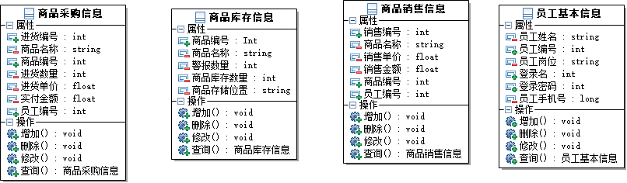

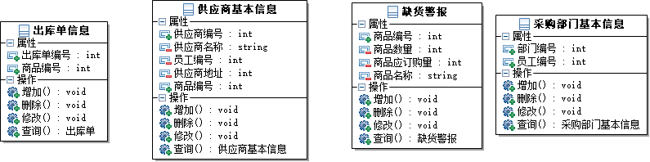
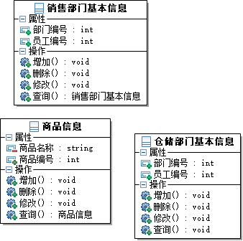

图4-4-1 类图建模

4.4.2类关系图建模
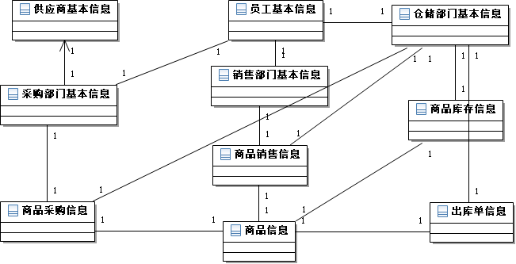

图4-4-2 类关系图

4.5健壮性分析
- 注册界面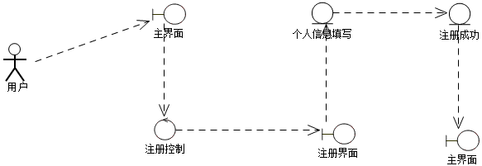

图4-5-1 注册界面
2. 采购人员
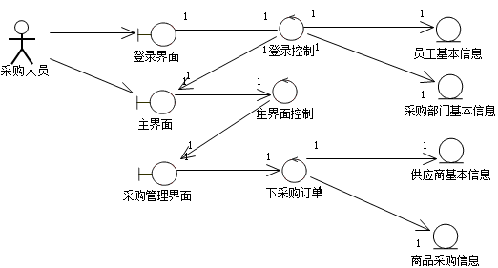

图4-5-2 采购人员健壮性图
3.仓储人员
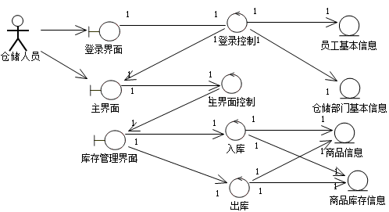
图4-5-3 仓储人员健壮性分析
4.销售人员
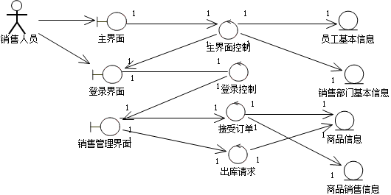

图4-5-4 销售人员健壮性分析
5.管理人员
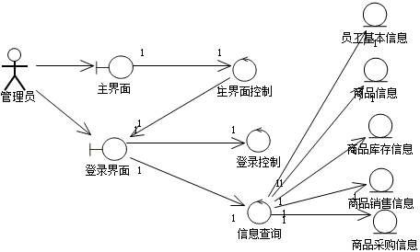

图4-5-5 管理人员健壮性分析

4.6系统动态建模

4.6.1顺序图建模
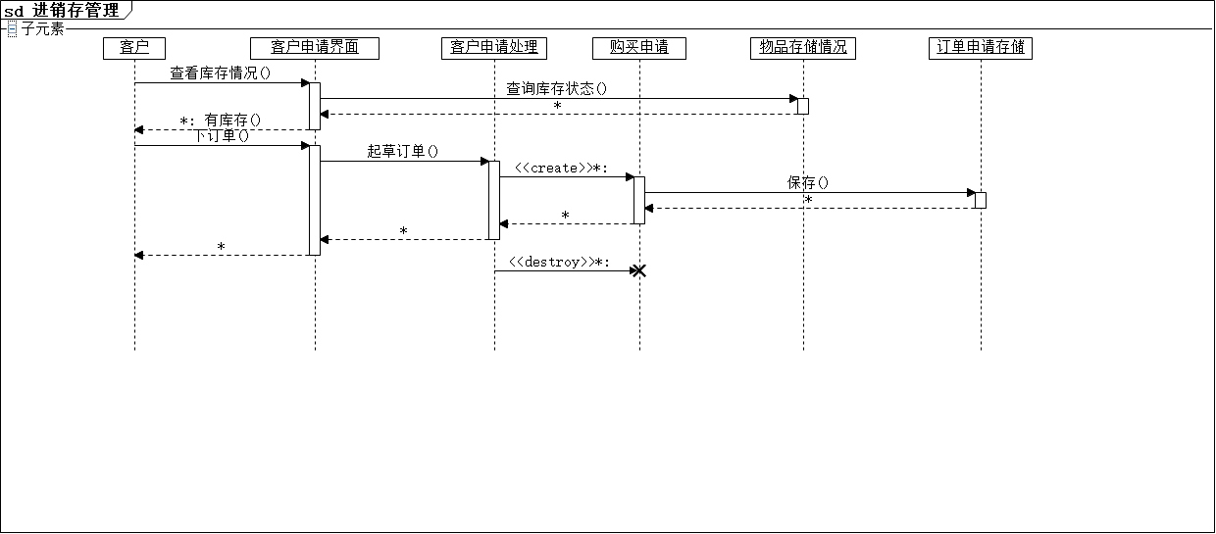

图4-6-1 进销存管理
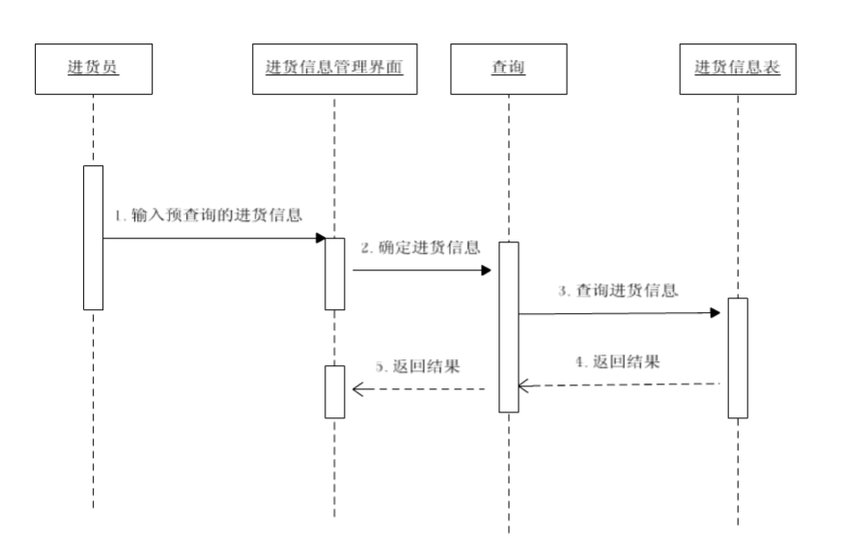

图4-6-2 采购管理

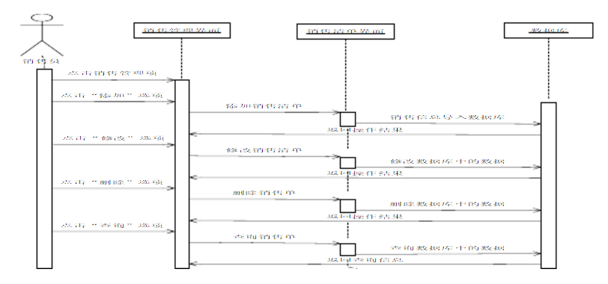

图4-6-3 销售管理
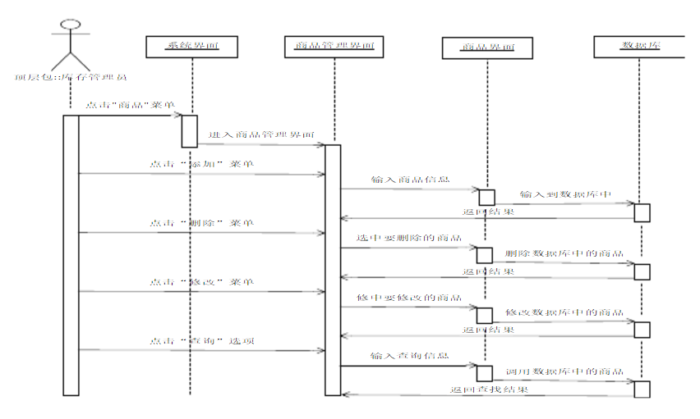
图4-6-4 库存管理

5．系统数据库建模

5.1数据库物理模型设计
所在表名 | 索引名称 | 索引类型 | 用途
商品信息表 | Subinfo | 唯一 | 查询商品信息
供应商信息表 | Salerinfo | 唯一 | 查询供应商信息
员工信息表 | Empinfo | 唯一 | 查询员工信息
商品库存信息 | Storeinfo | 唯一 | 查询库存信息
商品采购信息表 | Buyinfo | 唯一 | 查询商品采购信息
商品销售信息表 | Saleinfo | 唯一 | 查询商品销售信息

5.2数据库关系图实现

概念设计是指在数据分析的基础上自底向上的建立整个系统的数据库概念结构，从用户的角度进行视图设计，然后将视图集成，最后对集成的结构分析优化得到最后结果。
数据库的概念结构设计采用实体—联系（E-R）模型设计方法。E-R模型法的组成元素有：实体、属性、联系，E-R模型用E-R图表示，是提示用户工作环境中所涉及的事物，属性则是对实体特性的描述。
概念设计的目标是产生反映企业组织信息要求的数据库概念结构，即概念模式。概念模式是独立于数据库逻辑结构，独立于支持数据库的DBMS，不依赖于计算机系统的，
根据以上对数据库的需求分析，并结合系统概念模型的特点及建立方法，建立E-R模型图。
货物类别信息实体E-R图如图所示：
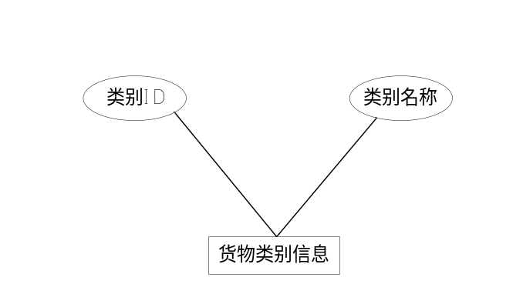
图 5-2-1 货物类别信息实体E-R图

货物信息实体E-R图如图所示：

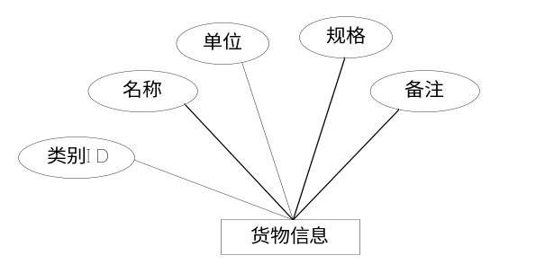
图 5-2-2 货物信息实体E-R图
供应商信息实体E-R图如图所示：
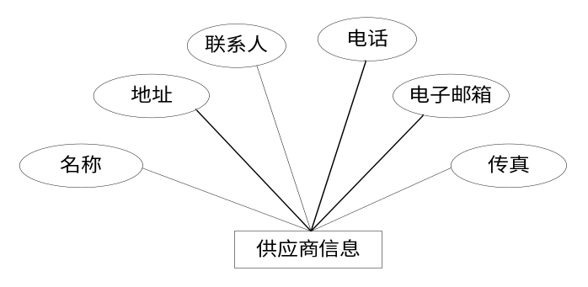
图 5-2-3 供应商信息实体E-R图
采购入库实体E-R图如图所示：
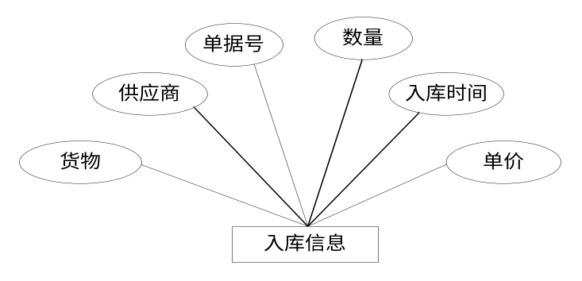
图 5-2-4 采购入库实体E-R图
销售信息E-R图如图所示：
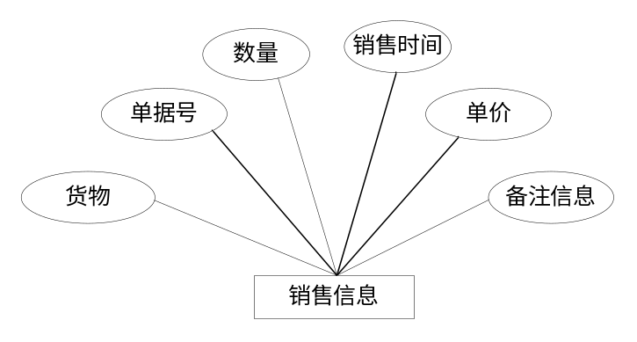
图 5-2-5 管理员信息E-R图
管理员信息E-R图如图所示：
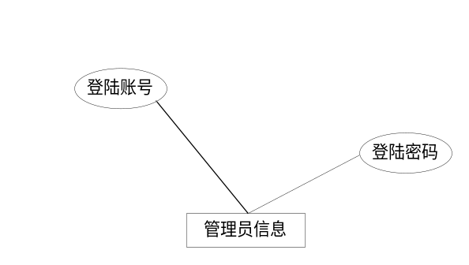
图 5-2-6 管理员信息E-R图

6．系统架构与实现

6.1系统架构模式
基于B/S模式下的系统结构设计
1. 由于仓库进销存系统是维持各个行业正常运营的基本保障，所以系统一定要保证安全性、稳定性。在此基础上尽量提高工作的效率。
（1） 安全性。在数据库中包括了系统的各种信息，一旦发生意外，损失难以估量。所以除了采用限制访问权限的方法外，还需要对数据及时备份。一旦发生问题，能及时恢复，保证企业的正常运营。
（2） 稳定性。由于在各个门店中商品的单个数众多，在连锁系统中数目不断地增加，数据的实时处理量非常大，需要服务器的处理能力足够强大，才能保证系统稳定的运行。
B/S模式的特点是系统维护工作集中在服务器上，数据在存放在服务器上，客户端不用维护，不存放数据。这种模式下，只要维护好服务器端，就能保证系统的安全性和稳定性，而且对于终端用户来讲，只要有安装了浏览器的计算机并能连接到互联网就可以使用系统。B/S比C/S简化了客户端程序，减少了系统维护和终端用户的投入成本。

6.2用户界面及输入输出设计
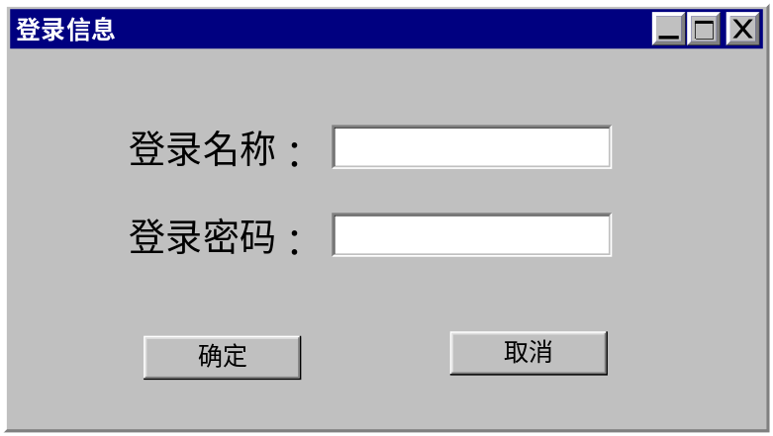

图6-2-1登陆界面
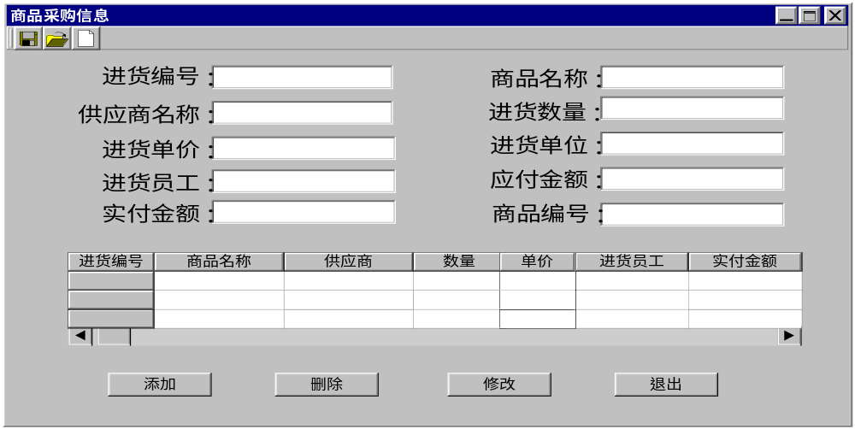

图6-2-2 采购界面

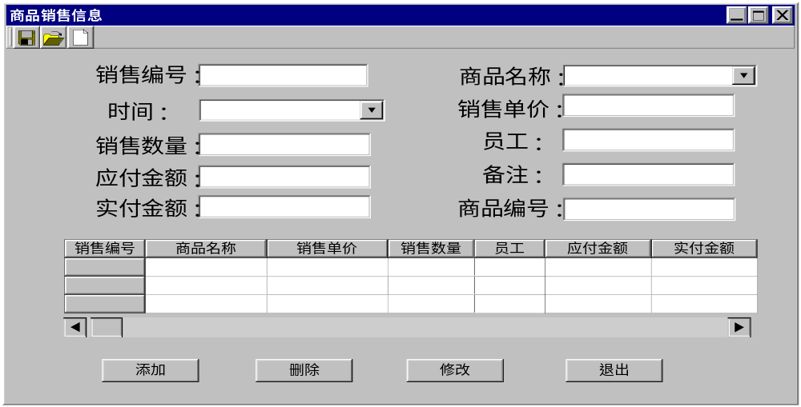

图6-2-3 销售界面
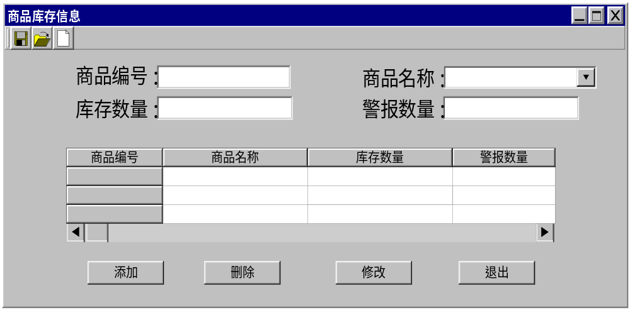

图6-2-4 库存界面

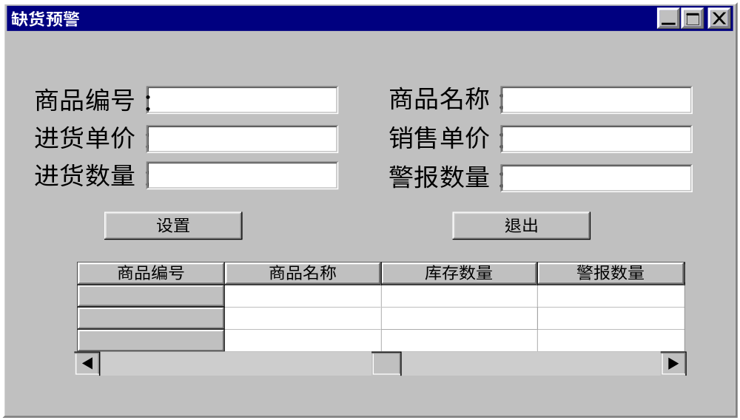

图6-2-5 缺货界面
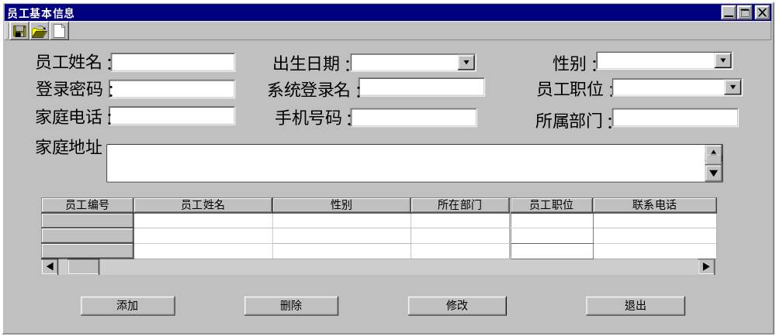

图6-2-6 商品基本信息界面

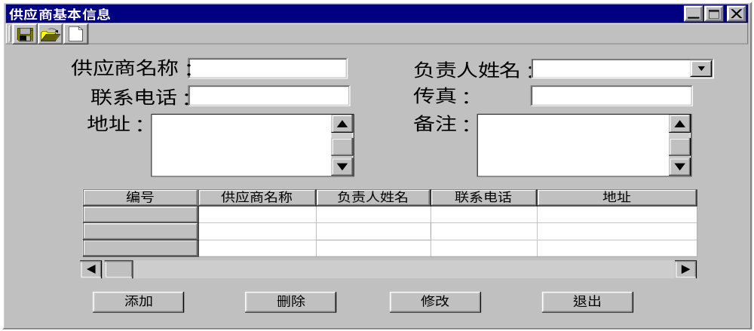

图6-2-7 供应商基本信息界面

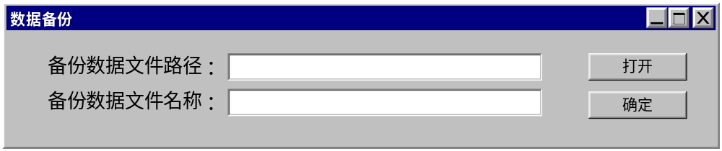

图6-2-8 数据备份界面

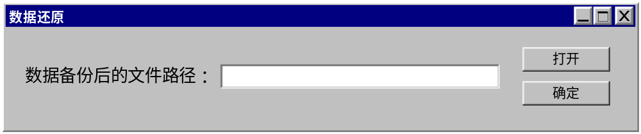

图6-2-9 数据还原界面

6.3系统实现其他说明

6.3.1系统编码规则
编码设计是数据库系统开发的前提条件，是系统不可或缺的重要内容。编码是指与原来名称对应的符号和记号。它是进行信息交换、处理、传输和实现信息共享的关键。
编码设计就是依数或字符来代表各种客观实体的设计，设计出一个好的编码对于系统开发工作是极为有利的一件事。系统开发过程中设计编码为了唯一化、规范化或识别化、标准化。本系统内部信息编码采用顺序码和区间码混合使用。
顺序码使用一串连续的数字来代表系统中的客观实体或实体属性。其优点是简单，容易处理，但不能反映编码对象的特征。所以需要用区间码来弥补这个缺点。区间码是按编码的特点把代码分为若干个区段，每一个区段表示编码对象的一个类别。
合理的编码结构是信息处理系统是否具有生命力的一个重要因素，在本系统的代码设计中，遵循以下几个原则：
- 唯一性。每个代码只能唯一地代表系统中的一个实体或实体属性。
- 合理性。代码设计应该与编码对象的分类体系相适应，使代码对编码对象的分类有标识作用。
- 可扩充性。编码时留有足够的备用代码。
- 简单性。方便输入，提高处理效率。
- 适用性。便于识别和记忆，使用户容易了解和掌握。
使用编码的优势：
一个实体中，难免有重名的商品，为商品设置编码，其商品编码是唯一确定商品的代码，使其在系统管理中不会出错，易于管理，而且在传递商品信息时可以通过编码传递，而不用其名称。
供应商编号和数量的设置，一是可以唯一确认一个供应厂家名称，二是在程序编写过程中，通过编码来传递供应商信息和产品的采购、销售信息，当其改变的时候，其它表中对应的信息也随之改变，这不仅避免了数据冗余，而且增加了程序的实用性。
编码设计如图：
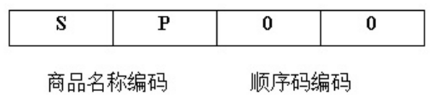

6.3.2系统安装设计与说明
由于该系统采取B/S网络构架构，采取浏览器请求，服务器响应的工作模式，公司仓储部门人员、销售部门人员、采购部门人员及各部门人员无需安装应用程序，可以直接通过浏览器去访问Internet上由Web服务器产生的文本、数据、图片、动画、视频点播和声音等信息。

6.3.3系统备份与还原说明
公司中有该权力的人员如需进行备份及还原工作，可通过相应的菜单栏验证身份获取该向操作的权限后进行备份与还原操作。

7．技术服务联系方式
若系统在运行与设计过程中有任何问题，请联系拨打联系电话：17864268643。

